Communications and Electronic Branch (C&E Br)
News Bulletin Edition 28-16 / Bulletin de nouvelles de la Branche des communications et de l`électronique (Br C & E)Édition 28-16

NEWS / NOUVELLES
1 Oct 1966 Birthday of the Communicator Research Occupation
Anniversaire de l’occupation des Chercheur en communications le 1er oct 1966

1966 : Integration and Unification

July 19, 1966 – Integration and Unification, creation of the Canadian Forces Supplementary Radio System (CFSRS). Stations previously controlled independently, by the three services would now be directed by a Commander headquartered at HMCS Gloucester.

October 1, 1966 – Military Occupation (MOC) 291 (Communicator Research Operator) was created. RCN Radioman Special (RS) trade, along with the Radio Telegraphic Operators (R&TG) of the Royal Canadian Signal Corps and the Royal Canadian Air Force Communications (Comm Op) began their duties as 291’rs.

1966: Intégration et unification

19 Juillet 1966 – Intégration et l’unification, création du system radio supplémentaire des Forces Canadiennes (SRSFC). Station qui était préalablement sous contrôle indépendante, par le service triparti, était maintenant sous contrôle d’un Capitaine de corvette stationné au quartier-général au NCSM Gloucester.

1 octobre 1966 – Cours de développement professionnel (CDP) 291 (Chercheur en Communication) était créé. Les métiers d’opérateur radio spécial de la MRC et d’opérateur radio télégraphique (OR&T) respectivement de la Branche Royale canadienne des télécommunications et de la Branche Royale canadienne des Télécommunications de l’aviation, commencèrent leurs devoirs en tant que « 291 ».

C&E Association news/Nouvelles de l’Association de la C & E
C&E Association Board of Directors – Call for Nominations / Conseil des directeurs de l’Association C & E - Appel de candidatures
https://cmcen.ca/2016/09/10/ce-association-board-of-directors-call-for-nominations/
PROMOTION
Capt Robbie Fraser, 00340, CELE (Air), 19 WTIS Comox BC, was promoted to that rank on 1 September 2016.
Capt Robbie Fraser, 00340, GE Comm (Air), 19 Gp SIT Comox BC, fut promu à ce grade le 1 Septembre 2016.

Cpl Sivret, 00362-1, ACISS, 1 CMBF HQ & Sig Snq Edmonton, was promoted to that rank on the 16 September 2016.
Cpl Sivret, 00362-1, SSICA, QG ET 1 GBMC Edmonton, fut promu à ce grade le 1 Septembre 2016.

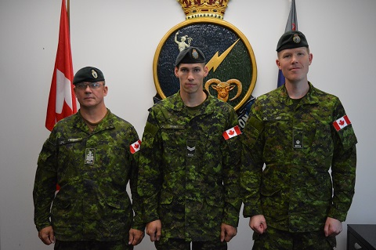

Cpl Bartlomiej Romanoski, 00362-1, ACISS, 1 CMBF HQ & Sig Snq Edmonton, was promoted to that rank on the 16 September 2016.
Cpl Bartlomiej Romanoski, 00362-1, SSICA, QG ET 1 GBMC Edmonton, fut promu à ce grade le 1 Septembre 2016.

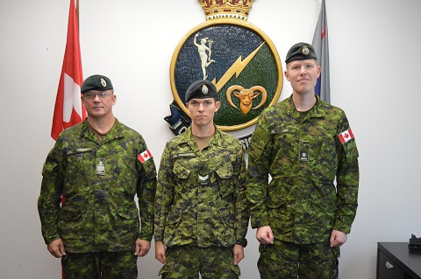

Cpl Stephen Mak, 00362-1, ACISS, 1 CMBF HQ & Sig Snq Edmonton, was promoted to that rank on the 16 September 2016.
Cpl Stephen Mak, 00362-1, SSICA, QG ET 1 GBMC Edmonton, fut promu à ce grade le 16 Septembre 2016.

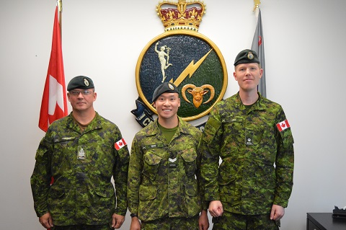

Warrant Officer Laszlo Pivonka, 00362-3, CST, 1 CMBF HQ & Sig Snq Edmonton, was promoted to that rank on the 16 September 2016.
Adjudant Laszlo Pivonka, 00362-1, TSC, QG ET 1 GBMC Edmonton, fut promu à ce grade le 1 septembre 2016.

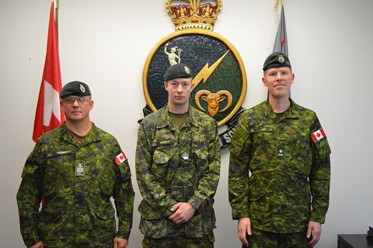

RETIREMENT / RETRAITE

22 September ⁄ septembre 2016

Master Corporal Andrew C. Gillmore, ACISS-IST 00362-4, CANSOFCOM Ottawa
Depart With Dignity Ceremony: Friday 23 September 2016 starting at 1300 hours.
Location: Central Bierhaus, 650 Kanata Avenue, Kanata, ON K2T 1H6.
OPI: Sgt Jeremy Jones, e-mail: Jeremy.Jones(at sign)forces.gc.ca.
RSVP no later 20 September 2016.

Caporal-chef Andrew C. Gillmore, SSICA-TSI 00362-4, COMFOSCAN Ottawa
Cérémonie de départ dans la dignité: Vendredi 23 septembre 2016 commençant 1300 heures.
Endroit: Central Bierhaus, 650 avenue Kanata, Kanata, ON K2T 1H6.
BPR: Sgt Jeremy Jones, courriel: Jeremy.Jones(A commercial)forces.gc.ca.
R.S.V.P. au plus tard le 20 septembre 2016.

30 September / septembre 2016

Adjum Ben Perrier, CD, SSICA 00362-1, UISP Ottawa
Cérémonie de départ dans la dignité: Vendredi 30 september 2016
Endroit: Citadelle de Québec
BPR: Adj Sylvain Jacques, courriel: sylvain.jacques(A commercial)forces.gc.ca.
R.S.V.P. au plus tard le 23 septembre 2016.

Master Warrant Officer Ben Perrier,CD, ACIST, 00362-1, IPSC Det Ottawa
Depart With Dignity Ceremony: Friday 30 September 2016
Location: Citadelle de Quebec
OPI: WO Sylvain Jacques, email: sylvain.jacques(A commercial)forces.gc.ca.
RSVP no later 23 September 2016.

30 September ⁄ septembre 2016

Corporal Alexis Harvey, CD, ACISS-LST 00362-2, 77 Lines Regt 5 Sqn Gagetown
Depart With Dignity Ceremony: Friday 23 September 2016 starting at 1200 hours.
Location: Mingler‛s Restaurant & Pub, 205 Restigouche Rd, Oromocto, NB E2V 2H1.
OPI: Sgt Cory Galbraith, e-mail: Cory.Galbraith(at sign)forces.gc.ca.
RSVP no later 16 September 2016.

Caporal Alexis Harvey, CD, SSICA-TSL 00362-2, 77 Régt de lignes 5 Esc Gagetown
Cérémonie de départ dans la dignité: Vendredi 23 septembre 2016 commençant à 1200 heures.
Endroit : Mingler‛s & Pub, 205 chemin Restigouche, Oromocto, NB E2V 2H1.
BPR : Sgt Cory Galbraith, courriel: Cory.Galbraith(A commercial)forces.gc.ca.
R.S.V.P. au plus tard le 16 septembre 2016.

30 September / septembre 2016

Corporal Raymond Evans, ATIS Tech 00109, 22 Wg North Bay
Depart With Dignity Ceremony: Friday 30 September 2016 starting at 1130 hours.
Location: Boston Pizza, 50 Josephine St, North Bay, ON
OPI: Sgt Sean Wilson, e-mail: SEAN.WILSON@FORCES.GC.CA

Caporal Raymond Evans, Tech SITA 00109, 22 Escadre North Bay
Cérémonie de départ dans la dignité: Vendredi 30 septembre 2016 commençant à 1130 heures.
Endroit : Boston Pizza, 50 Josephine St, North Bay, ON
BPR : Sgt Sean Wilson, e-mail: SEAN.WILSON@FORCES.GC.CA

3 Ocotober / octobre 2016

Master Warrant Officer Sylvain Beauchamp CD, CISTM (0362-05), DLCSPM Gatineau
Depart With Dignity ceremony: Friday 7 October 2016 starting at 1200 hours.
Location: The Chien noir restaurant, 75 Edmonton Street, Gatineau, Québec, J8Y 6W9
OPIs: CWO Lapointe, e-mail: Remy.lapointe(at sign)forces.gc.ca or MWO Petrut, e-mail : Dino.Petrut(at sign)forces.gc.ca.
RSVP no later than 30 September 2016.

Adjudant-maître Sylvain Beauchamp, CD – GTSIC (0362-05), DAPSCT Gatineau
Cérémonie de départ dans la dignité: Vendredi le 7 octobre 2016 à 12h00.
Endroit: Restaurant Le Chien Noir, 75 rue Edmonton, Gatineau, QC J8Y 6W9 .
BPRs: Adjuc Rémy Lapointe, courriel: Remy.lapointe(A commercial)forces.gc.ca ou MWO Petrut, courriel: Dino.Petrut(A commercial)forces.gc.ca.
R.S.V.P. au plus tard le 30 septembre 2016.

3 October / octobre 2016

Lieutenant-Colonel JJP Jean Larouche, CD, 00341, Sigs, QG 7 Gp Comm, Ottawa
Depart With Dignity ceremony: Friday 3 October 2016 starting at 1230 hours.
Location: Mess in Ottawa, 149 Somerset St W, Ottawa
OPIs: MWO Chénier, e-mail: stephane.chenier@forces.gc.ca
RSVP no later than 29 September 2016.

Lieutenant-Colonel JJP Jean Larouche, CD, 00341, Sigs, 7 Comm Gp HQ Ottawa
Cérémonie de départ dans la dignité: Vendredi le 3 octobre 2016 à 12h30. Endroit: Mess des Officiers de l’Armée à Ottawa, 149 Somerset St W, Ottawa
BPRs: Adjum Chénier, courriel: stephane.chenier@forces.gc.ca
R.S.V.P. au plus tard le 29 septembre 2016.

14 October / octobre 2016

Warrant Officer Wayne C. Easterbrook, CD – ACISS – CFJSR Kingston
Depart With Dignity Ceremony: Friday 14 October 2016 starting at 1200 hours.
Location: Collins Bay Legion Branch 631, 4034 Bath Road, Kingston, ON K7M 4Y4.
OPI: MWO Leighton Hardy, e-mail: Leighton.Hardy(at sign)forces.gc.ca.
RSVP no later 2 October 2016.

Adjudant Wayne C. Easterbrook, CD – SSICA – RTIFC Kingston
Cérémonie de départ dans la dignité: Vendredi 14 octobre 2016 commençant à 1200 heures.
Endroit: Collins Bay Legion Branch 631, 4034 chemin Bath, Kingston, ON K7M 4Y4.
BPR: MWO Leighton Hardy, courriel: Leighton.Hardy(A commercial)forces.gc.ca.
R.S.V.P. avant le 2 octobre 2016.

15 October ⁄ octobre 2016

Master Warrant Officer Ivan Felix, CD – ACISS-CISTM, CFIOG HQ Ottawa
Depart With Dignity Ceremony: To be announced
OPIs for messages: Capt LuisFelipe Baez, e-mail: LuisFelipe.Baez(at sign)forces.gc.ca until 14 July 2016, afterwards to Capt Michael Huhta, courriel: Michael.Huhta(at sign)forces.gc.ca.

Adjudant-maître Ivan Felix, CD – SSICA-GTSIC, QG GOIFC Ottawa
Cérémonie de départ dans la dignité: Pour être annoncer.
BPRs pour les messages: Capt Luis Felipe Baez, courriel: LuisFelipe.Baez(A commercial)forces.gc.ca jusqu`au 14 July 2016, Capt Michael Huhta, courriel: Michael.Huhta(A commercial)forces.gc.ca.

20 October ⁄ octobre 2016

Lieutenant-Colonel Shane Pasiechnyk, CD, 00341, CELE (Air), DGDS Ottawa
Depart with Dignity ceremony: Thursday 20 October 2016 starting at 1200 hours.
Location: 158 Gloucester St, Ottawa
OPIs: Maj Dan Williams (Dan.Williams2@forces.gc.ca), or Mr. Sylvain Auffret (Sylvain.Auffret@forces.gc.ca
RSVP no later than 7 October 2016.

Lieutenant-colonel Shane Pasiechnyk, CD, 00340, GE Comm (Air), DGSD Ottawa
Cérémonie de départ dans la dignité: Jeudi le 20 octobre 2016 à 12h00.
Endroit: 158 rue Gloucester, Ottawa
BPRs: Maj Dan Williams (Dan.Williams2@forces.gc.ca), 613-947-5690 ou à M. Sylvain Auffret (Sylvain.Auffret@forces.gc.ca)
R.S.V.P. au plus tard le 7 octobre 2016.

1 December / décembre 2016

Master Warrant Officer Michael Bowden, CD, 00109, ATIS Tech, 1 Cdn Air Div Winnipeg
Depart with Dignity ceremony: Thursday, 1 December 2016 at 14h00
Location: The Wobbly Prop on 17 Wing Bldg 61, Winnipeg
OPIs: WO Richard Sparrow (Richard.Sparrow@forces.gc.ca)

Adjudant-maître Michael Bowden, CD, 00109, Tec SITA, 1 DAC, Winnipeg
Cérémonie de départ dans la dignité: Jeudi le 1 décembre 2016 à 14h00.
Endroit: Prop Wobbly au 17 Wing, Édifice 61, Winnipeg
BPRs: Adj Richard Sparrow, (Richard.Sparrow@forces.gc.ca),

AWARDS / RÉCOMPENSES
Photo of the members receiving 1 CMBG’s EX MOUNTIAN MAN 2016 Top Minor Unit award.
Phot des membres qui ont reçu la décoration Top Minor Unit 1er Groupe-brigade mécanisé du Canada EX MOUNTAIN MAN 2016.

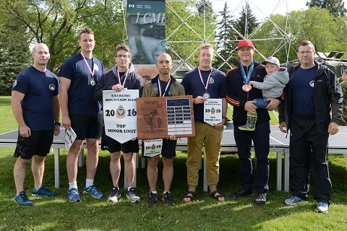

From left to right / de gauche à droite:

Col W.H. Fletcher, 1 CMBG Comd,
Capt R Niedzielski, DCO 1 CMBG HQ & Sig Sqn,
Cpl K.G. Jesso, C Tp, 1 CMBG HQ & Sig Sqn,
Cpl M.E.L. Gimenez, A Tp, 1 CMBG HQ & Sig Sqn,
Capt C.J. Gergley, Ops O, 1 CMBG HQ & Sig Sqn,
Mr. Lyndon Rush (and son), Vancouver 2010 Olympic Bronze Medallist,
CWO W.J. Crabb, 1 CMBG Sergeant-Major.

Captain Duncan Irwin, 00341, Sigs, 1 CMBG HQ & Sig Sqn Edmonton, was presented with his Awarded CD on 16 September 2016.

Capitaine Ducan Irwin, 00341, Trans, QG ET 1 GBMC Edmonton, fut présenté avec sa décoration des Forces canadiennes le 16 septembre 2016.

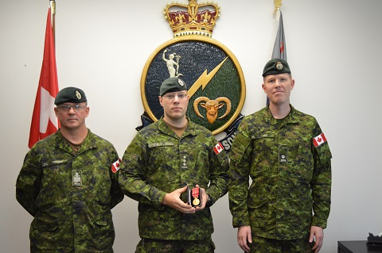

Master Corporal Clarke Ramage, 00362-1, ACISS, 1 CMBG HQ & Sig Sqn Edmonton, was presented with his Awarded CD1 on 16 September 2016.

Caporal-chef Clarke Ramage, 00362-1, SSICA, QG ET 1 GBMC Edmonton, fut présenté avec sa première agrafe de la décoration des Forces canadiennes le 16 septembre 2016.

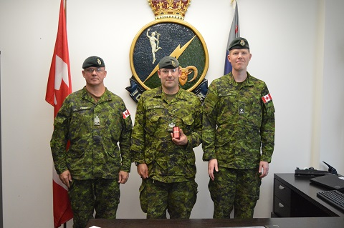

Master Corporal Crystal Svensrud, 00362-3, CST, 1 CMBG HQ & Sig Sqn Edmonton, was presented with his Awarded CD on 16 September 2016.

Caporal-chef Crystal Svensrud, 00362-1, SSICA, QG ET 1 GBMC Edmonton, fut présenté avec sa décoration des Forces canadiennes le 16 septembre 2016.

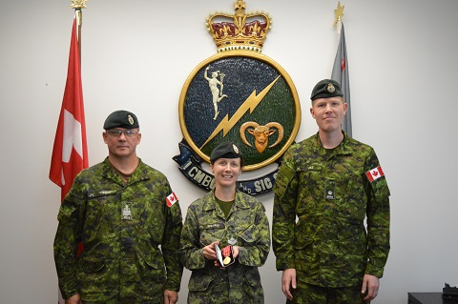

LAST POST / DÉCÈS

********

MISCELLANEOUS / DIVERS
39 Signal Regiment is working to resurrect the BC Communicators' Mess Dinner tradition. This year the dinner will be in Nanaimo at the Coast Bastion Inn on October 15th at 1800 hrs. The dinner will be in a dining in format, so spouses, alumni and members of the C&E Community are most welcome. Those interested in attending may purchase tickets through EventBrite at the following link:
cmcen.ca/2016/09/12/bc-communicators-mess-dinner/
39e Régiment des Transmissions travaille à recréer le traditionnel dîner régimentaire des Communications, BC. Cette année, le dîner sera à Nanaimo Coast Bastion Inn le 15 octobre, à 18h00. Le dîner sera dans une salle au format, de sorte que les conjoints, les anciens et les membres de la Communauté C & E sont les bienvenus. Les personnes intéressées à assister peuvent acheter des billets par EventBrite au lien suivant:
cmcen.ca/2016/09/12/bc-communicators-mess-dinner/
LINKS / LIENS

Communications and Electronic Branch internet website ⁄ Site internet de la Branche des communications et de l`électronique :
http://www.forces.gc.ca/en/caf-community-branches-comm-elec/index.page
The Canadian Military Communications and Electronic Network (CMCEN) ⁄ Le Réseau canadien militaire des communications et de l`électronique (RCMCÉ) : www.cmcen.ca
Note: Previous editions of this Newsletter are available on the Branch and the C&E Association internet websites. ⁄ Veuillez noter que les éditions précédentes de ce bulletin sont disponibles sur les sites internet de la Branche et de l`Association des C&É.

